|  |
| --- |
| *Windmill* |



*Gfeller, Jérémy*

*Rue Neuve 1*

*1450, Ste-Croix*

*jeremy.gfeller@cpnv.ch*

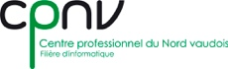

SI-T2a

28.04.2020

Table des matières

1 Analyse préliminaire 4

1.1 Introduction 4

1.2 Organisation 4

1.3 Objectifs 4

1.4 Planification initiale 5

1.5 Structure du dossier 5

2 Analyse 5

2.1 Cahier des charges détaillé 5

2.2 Stratégie de test 6

2.3 Budget initial 6

2.4 Etude de faisabilité 6

2.5 Planification 7

2.6 Historique 7

3 Conception 8

3.1 Analyse de l’environnement 8

3.2 Détermination de l’arborescence du site et des rubriques 8

3.3 Définition de la charte graphique 8

3.4 Maquette graphique 8

3.5 Conception de la Base de données 8

3.6 Conception du Code 8

3.7 Modules externes 8

3.8 Choix de la formule d’hébergement 9

3.9 Historique 9

4 Réalisation 10

4.1 Dossier de réalisation 10

4.2 Description des tests effectués 10

4.3 Erreurs restantes 10

4.4 Dossier d'archivage 10

5 Mise en service 11

5.1 Rapport de mise en service 11

5.2 Liste des documents fournis 11

6 Conclusions 11

7 Annexes 12

7.1 Sources – Bibliographie 12

7.2 Journal de bord de chaque participant 12

7.3 Manuel d'Installation 12

7.4 Manuel d'Utilisation 12

7.5 Présentation de fin de projet (6 diapos par page) 12

7.6 Archives du projet 12

*NOTE L’INTENTION DES UTILISATEURS DE CE CANEVAS:  
Toutes les parties en italiques sont là pour aider à comprendre ce qu’il faut mettre dans cette partie du document. Elles n’ont donc aucune raison d’être dans le document final.*

*De plus, en fonction du type de projet, il est tout à fait possible que certains chapitres ou paragraphes n’aient aucun sens. Dans ce cas il est recommandé de les retirer du document pour éviter de l’alourdir inutilement.*

***N’oubliez pas d‘adapter les entête et pieds de page.***

# Remerciements

Je tenais à remercier toutes les personnes qui ont pu m’aider durant ce travail de diplôme.

Premièrement, à l’entreprise Antistatique, qui m’a permis de réaliser l’application Windmill durant mon travail de diplôme.

Deuxièmement, les collaborateurs Gilles, Kevin et Steven pour leur soutien au niveau technique, ainsi qu’à Arthur pour son aide sur la Google Sheet.

Finalement, Messieurs Dacomot et Dumont qui, ont joué le rôle d’expert pour ce projet de fin d’année pour la formation de technicien ES.

# Analyse préliminaire

## Introduction

Durant la formation de techniciens ES en développement d’applications, il est demandé aux futurs diplômants de réaliser un travail de diplôme. En effet, au Centre Professionnel du Nord Vaudois, il est prévu que pendant 7 semaines, les élèves partent en entreprise afin de réaliser leur projet. Pour cette année, les dates prévues étaient du 28 avril au 11 juin.

L’objectif de ce travail était de réaliser une application web, responsive « Mobile-First », afin que les collaborateurs aient une interface graphique afin qu’ils puissent entrer leurs heures (heure d’arrivée, de pause et de départ) de façon optimale. En effet, pour le moment ils doivent passer directement par une Google Sheets, contenant tous les collaborateurs, et, où tous doivent aller éditer la bonne cellule pour la bonne heure à entrer.

L’application donnera aux utilisateurs, une interface graphique à chacun afin qu’il puisse entrer leurs heures de la journée de manière plus « user-friendly ». Une page « Dashboard » leur permettra d’avoir une vue d’ensemble sur les décomptes des heures supplémentaires, des jours de congés.

*Ce chapitre décrit brièvement le projet, les raisons de ce choix et ce qu'il peut apporter à l'élève ou à l'école. Il n'est pas nécessaire de rentrer dans les détails (ceux-ci seront abordés plus loin) mais cela doit être aussi clair et complet que possible (idées de solutions). Ce chapitre contient également l'inventaire et la description des travaux qui auraient déjà été effectués pour ce projet.*

## Structure du rapport

Cette documentation a pour but de présenter le déroulement du travail de diplôme. Pour ce faire, il y a plusieurs gros chapitres jouant le rôle de colonne vertébrale au dossier.

Voici la ligne directrice :

* Analyse :
* Conception :
* Réalisation :
* Test :

En fin de dossier, vous trouverez une conclusion finale permettant de terminer cette documentation.

## Organisation

**Étudiant**

**Gfeller** Jérémy

[jeremy.gfeller@cpnv.ch](mailto:jeremy.gfeller@cpnv.ch) +41 78 609 81 18

**Entreprise**

Antistatique

[info@antistatique.net](mailto:info@antistatique.net) +41 21 623 63 03

**Responsable Antistatique**

**Wenger** Kevin

[kevin.wenger@antistatique.net](mailto:kevin.wenger@antistatique.net) +41 21 623 63 03

[wenger.kev@gmail.com](mailto:wenger.kev@gmail.com) +41 79 247 02 55

**Responsable CPNV**

**Hurni** Pascal

[pascal.hurni@cpnv.ch](mailto:pascal.hurni@cpnv.ch) +41 78 616 48 08

**1er expert externe**

**2ème expert externe**

Expert 1 : Nom, prénom, e-mail et téléphone

Expert 2 : Nom, prénom, e-mail et téléphone

*Ce chapitre peut également montrer la répartition des tâches dans le projet.   
Exemple :*

|  |  |  |
| --- | --- | --- |
|  | *Eleve 1* | *Eleve 2* |
| *Tâche 1* | *X* |  |
| *Tâche 2* |  | *X* |
| *…* |  |  |
| *Tâche n* |  | *X* |

## Cadre de travail

Le cadre de travail a été particulièrement remanié cette année à cause du « coronavirus ». Effectivement, à cause des précautions sanitaires, nous avons dû faire face à une « mise en quarantaine » puisque la plupart des lieux publiques et travails ont été fermés, pour le bien de tous.

Pour cela, tous les collaborateurs de chez Antistatique travaillaient en télétravail. Nous nous retrouvions tous les jours via plusieurs moyens de communication grâce aux applications de communication « Slack » et « Google Meet ». Chaque matin nous avions des « Daily meeting », qui permettait aux associés de parler des projets en cours et de faire voter certains projets. Les collaborateurs pouvaient aussi prendre la parole durant ces conversations.

Dans un autre registre, nous faisions des « standup meeting » avec certaines personnes de l’entreprise qui travaillaient ensemble sur les projets. Durant ces courtes conversations, nous informions les tâches que nous avions fait la veille ainsi que celles prévus pour la journée courante.

Pour ma part, j’étais aussi confiné à la maison pour faire ce travail de diplôme. Mais tout de même, et en respectant les règles émises par la confédération et Antistatique, je pouvais me rendre une fois par semaine à l’agence pour y travailler. Cela me permettait de faire le point sur l’avancée du projet avec Kevin et rencontrer une petite partie de mes collègues.

## Durée et déroulement

Le travail de diplôme est défini dans le plan d’étude du cadre fédéral des formations ES du canton. Le temps imparti pour réaliser le projet de chacun était de 30 jours, ce qui représente environ 7 semaines de travail. Pendant ces semaines, il y aura deux jours fériés. L’Ascension, le 21 mai et le lundi de Pentecôte, le 1er juin.

Les dates de cette année étaient du 28 avril au 11 juin. Suivant la semaine de rendu, intervient la défense du projet. Se déroulant soit en visio-conférence ou en présentiel, suivant les règles sanitaires.

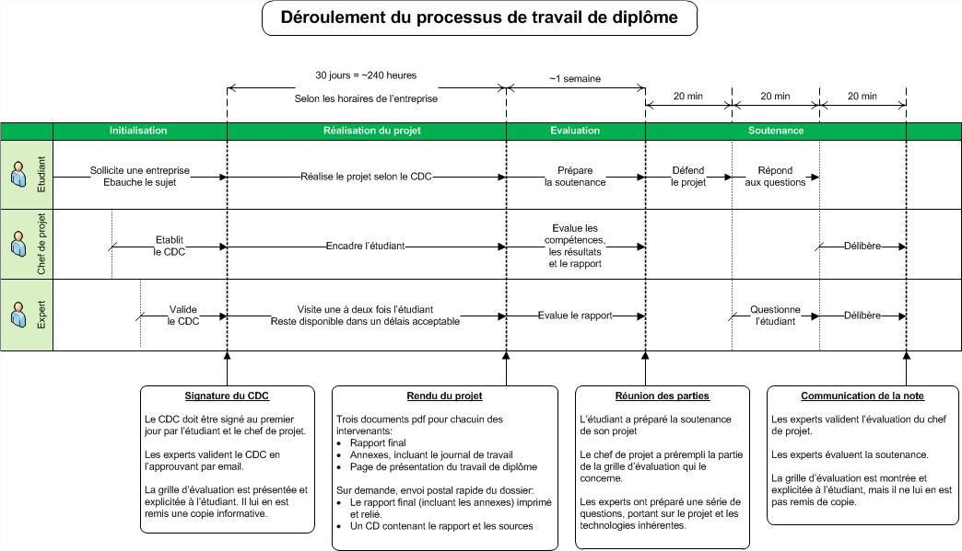

## Environnement de travail

Mon ordinateur portable personnel a été utilisé tout le long de ce travail de diplôme. Il possède les caractéristiques suivantes :

* Intel Core i7 6 coeurs CPU 2.6GHz
* 16 Go de RAM
* Mac OS Catalina, version 10.15.3

Ainsi qu’un moniteur de chez Dell :

* DELL P2418D
* 23,5 pouces (2560 x 1440)

## Objectifs

Le principal but de ce travail de diplôme est de fournir une interface graphique aux collaborateurs afin qu’ils puissent entrer leurs heures plus facilement. De plus, elle permettra à chacun d’avoir un décompte avec un Dashboard permettant une meilleure compréhension des heures supplémentaires et soldes de vacances.

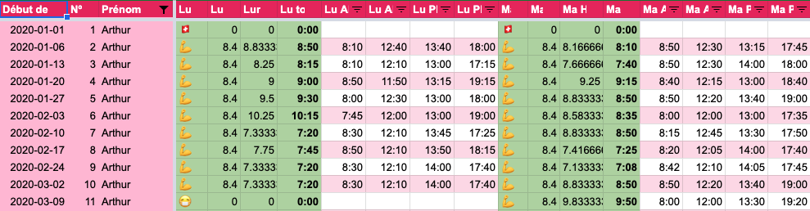Actuellement, les employés d’Antistatique passent directement par une Google Sheets, limitant l’expérience utilisateur (illustration ci-dessous).

Figure 1 Vue pour le collaborateur Arthur

Voici comment se compose un certains nombres limites de colonnes de Windmill. Tout d’abord, il est attribué pour chaque personne 52 ou 53 lignes faisant référence aux nombres de semaines durant l’année. Sur l’illustration, nous voyons uniquement deux jours de la semaine. Le lundi et le mardi. Ils doivent entre l’heure d’arrivée, de départ en pause, d’arrivée de pause et de fin de journée.

*Ce chapitre énumère les objectifs du projet.*

*L'atteinte ou non de ceux-ci devra pouvoir être contrôlée à la fin du projet. Les objectifs pourront éventuellement être revus après l'analyse.*

## Planification initiale

*Ce chapitre montre la planification du projet. Celui-ci peut être découpé en tâches qui seront planifiées. Il s'agit de la première planification du projet, celle-ci devra être revue après l'analyse. Cette planification sera présentée sous la forme d'un diagramme de Gantt et/ou de PERT (l'utilisation d’un logiciel de planification est recommandée).*

## Structure du dossier

*Cette partie peut présenter la façon dont est organisé le document. En quelques lignes, on décrit le contenu des différents chapitres, ce qui permet d'avoir une vue d'ensemble.*

# Analyse

Analyse du cahier des charges :

*« Suite à la refonte de la LTr (loi sur le travail) en fin 2015, chaque employeur a l'obligation légale de documenter les horaires de ses employés. La base juridique se retrouve à l'art. 46 de la LTr et à l’article 73 de l’Ordonnance 1 relative à la loi sur le travail. Ainsi, les entreprises doivent être en mesure de documenter le temps de travail journalier et hebdomadaire de leurs employés, y compris le travail compensatoire et supplémentaire. De plus, l’employeur doit décompter les jours de repos du travailleur, qu’ils soient hebdomadaires ou compensatoires, ainsi que les pauses d’une demi-heure ou plus.*

*De par cette loi, Antistatique a mis en place ​Windmill​. Utilisée par l’ensemble des employés au quotidien, cette application - sous forme de 2 tableurs ​Google Sheets​ (“saisie des heures” et “gestions du temps/congés”) - permet à tous d’y entrer ses heures et d’y voir son total d’heures supplémentaires et congés disponibles.*

*Un travail préalable a été effectué sur ​Windmill ​en 2019​.​ A contrario de celui-ci, la mission effectuée en 2019 portait uniquement sur la réalisation de la conception et design de la future application PWA (Progressive Web App)​ Windmill​. Cette mission a permis la réalisation de plusieurs maquettes du projet qui doivent être utilisées comme références visuelles pour le projet ​Windmill​ - ce point est élaboré dans la section. »*

## Cahier des charges détaillé

### Définition du contenu et des fonctionnalités

* *Détails complets des objectifs donnés par le client*
* *Représentation d’un schéma de navigation.*
* *MCD (Modèle conceptuel) de la base de données.*

### Analyse concurrentielle

*Regarder si ce que l’on va créer existe déjà, s’inspirer des fonctionnalités, du design des autres sites. Ne pas réinventer la roue.*

### Maquette préliminaire

*Réalisation d’une maquette simplifiée du site*

### Nom du site et du domaine

*Choisir un nom de domaine cohérent par rapport aux désirs du client.*

*Contrôler la disponibilité du nom de domaine…*

### Référencement

* *Titre des pages principales*
* *Contenu des Meta : Liste de mots clés pour le référencement du site sur un moteur de recherche. Ces derniers seront implémentés dans des balises <meta>, se trouvant dans la balise <head>*
* *Partenariat (netlinking)*
* *Choix des moteurs où le site sera référencé*

### Définition de l’audience

*Liste des personnes qui pourraient potentiellement être des visiteurs.*

*Quel genre de personnes est ciblé par ce site ?*

### Détermination des intervenants

*Listes des personnes qui peuvent intervenir dans le projet :*

* *testeurs externes*
* *service de maintenance*
* *sous-traitance (ex. graphisme)*
* *etc…*

## Stratégie de test

*Décrire la stratégie globale de test:*

* *types de tests et ordre dans lequel ils seront effectués.*
* *les moyens à mettre en œuvre.*
* *couverture des tests (tests exhaustifs ou non, si non, pourquoi ?).*
* *données de test à prévoir (données réelles ?).*
* *les testeurs extérieurs éventuels.*

## Budget initial

*Le budget détaillé incluant tous les coûts du projet:*

* *achats de matériel, de livres, de logiciels...*
* *en cas de projet rémunéré : coût en main d’œuvre.*

*Si le projet n'est pas rémunéré : "budget horaire" (nombre total d'heures de travail planifiées).*

## Etude de faisabilité

*Détailler les 3 aspects de l'étude de faisabilité:*

* *risques techniques (complexité, manque de compétences, …).*
* *risques concernant le planning & les ressources humaines.*
* *risques concernant le budget.*

*Décrire aussi quelles solutions ont été appliquées pour réduire les risques (priorités, formation, actions, …).*

## Planification

*Révision de la planification initiale (Gantt et/ou PERT) du projet :*

* *planning indiquant les dates de début et de fin du projet ainsi que le découpage connu des diverses phases.*
* *partage des tâches en cas de travail à plusieurs.*

*Il s’agit en principe de la planification* ***définitive du projet****. Elle peut être ensuite affinée (découpage des tâches). Si les délais doivent être ensuite modifiés, le responsable de projet doit être avisé, et les raisons doivent être expliquées dans l’historique.*

## Historique

* *Pour le cahier des charges: lister toutes les modifications demandées par le client, et aussi celles décidées pour d'autres raisons*
* *Pour le budget : comparaison entre le budget initial et le budget.*

# Conception

## Analyse de l’environnement

*Déterminer le matériel HW, décrire les logiciels utilisés pour le développement ainsi que leurs versions (x.x.x).*

*Détailler tout ce qui va permettre de développer et de maintenir le projet.*

## Détermination de l’arborescence du site et des rubriques

*Arborescence du site web. C'est-à-dire, par quel chemin doit-on passer pour accéder aux différentes pages.*

*(Diagramme UML par exemple)*

## Définition de la charte graphique

*Définir tout ce qui concerne le design, le choix des couleurs et des polices. (Justifier les choix !)*

## Maquette graphique

*Réalisation d’une maquette avec les différentes étapes sur un logiciel de conception d’images. Le plus proche possible de l’apparence finale du site…*

## Conception de la Base de données

*Modèle MLD (Modèle relationnel) de la base de données.*

*Description précise des données (type, dimensions, contraintes..).*

*Description des diverses requêtes.*

## Conception du Code

*Organigramme, architecture du programme, découpage modulaire, entrées-sorties des modules, pseudo-code / structogramme / organigramme…*

## Modules externes

*Liste des éléments repris ailleurs.*

*Par exemple forum, class, images, modules, etc.*

## Choix de la formule d’hébergement

*Détails de la solution d’hébergement choisie.*

*Justification du choix (avantages et inconvénients principaux par rapport aux autres solutions envisagées).*

## Historique

*Si la conception du projet a dû être modifiée plusieurs fois, ou de manière significative, expliquez ces changements et leurs causes.*

*Attention: Pour faciliter la maintenance, à la fin du projet, le dossier de conception devrait correspondre à ce qui a été effectivement réalisé !*

# Réalisation

## Dossier de réalisation

*Décrire la réalisation "physique" de votre projet*

* *les répertoires où le logiciel est installé*
* *la liste de tous les fichiers et une rapide description de leur contenu (des noms qui parlent !)*
* *les versions des systèmes d'exploitation et des outils logiciels*
* *la description exacte du matériel*
* *le numéro de version de votre produit !*
* *programmation et scripts: librairies externes, dictionnaire des données, reconstruction du logiciel - cible à partir des sources.*

*NOTE : Evitez d’inclure les listings des sources, à moins que vous ne désiriez en expliquer une partie vous paraissant importante. Dans ce cas n’incluez que cette partie…*

## Description des tests effectués

*Pour chaque partie testée de votre projet, il faut décrire:*

* *les conditions exactes de chaque test*
* *les preuves de test (papier ou fichier)*
* *tests sans preuve: fournir au moins une description*

## Erreurs restantes

*S'il reste encore des erreurs:*

* *Description détaillée*
* *Conséquences sur l'utilisation du produit*
* *Actions envisagées ou possibles*

## Dossier d'archivage

*Décrire de manière détaillée les 2 archives du projet (CD-ROM, DVD…)*

***Attention: les documents de réalisation doivent permettre à une autre personne de maintenir et modifier votre projet sans votre aide !***

# Mise en service

## Rapport de mise en service

*Fournir une description:*

* *de l'installation du projet chez le client*
* *de la publication chez le provider*
* *des test officiels effectués chez le client et/ou par le client.*
* *des erreurs répertoriées   
  - description détaillée   
  - conséquences pour le client  
  - actions envisagées.*

## Liste des documents fournis

*Lister les documents fournis au client avec votre produit, en indiquant les numéros de versions*

* *le rapport de projet*
* *le manuel d'Installation (en annexe)*
* *le manuel d'Utilisation avec des exemples graphiques (en annexe)*
* *autres…*

# Conclusions

*Développez en tous cas les points suivants:*

* *Objectifs atteints / non-atteints*
* *Points positifs / négatifs*
* *Difficultés particulières*
* *Suites possibles pour le projet (évolutions & améliorations)*

# Annexes

## Sources – Bibliographie

* *Livres utilisés (Titre, auteur, date)*
* *Articles (Revue, date, titre, auteur)*
* *Sites Internet (URL) consultés*
* *Aides externes (noms)*

## Journal de bord de chaque participant

|  |  |  |
| --- | --- | --- |
| **Date** | **Durée** | **Activité** |
|  |  |  |

## 

## Manuel d'Installation

## Manuel d'Utilisation

## Présentation de fin de projet (6 diapos par page)

## Archives du projet

*CD, DVD… dans une fourre en plastique*